
2018年初中物理毕业生学业考试模拟试题(二)
1.观察家用冰箱中所蕴含的物理量,下列数据符合实际的是 (C)
A.电冰箱正常工作时的电压为360 V
B.冷冻室里的冻肉的温度为10 ℃
C.照明灯光在空气中的传播速度约为3×10⁸ m/s
D.电冰箱的外壳高度约为5 m
2.下列现象与解释相符的是 (B)
A.煮熟饭后打开锅盖看到的“白气”是一种汽化现象
B.夏天,汽车里开了空调,窗户玻璃上的水珠,是由水蒸气液化而来
C.人工降雨主要是利用干冰迅速熔化来实现的
D.从冰箱中取出冰棒时手被冰棒黏住了,这是因为手上的汗凝华了
3.如图1是同学们在家庭实验室中的一些小制作、小发明,对其解释不正确的是 (B)
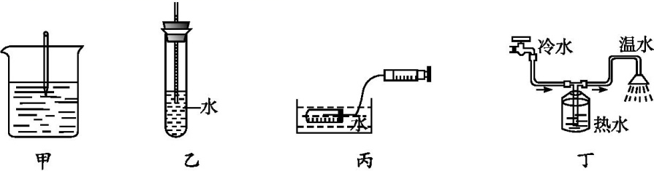
图1

A.甲图中用圆珠笔芯制作的密度计,它的刻度是越往上越小
B.乙图是制作的水气压计,试管口的塞子要多打孔与大气相通
C.丙图潜艇的制作原理是通过吸水、排水的方法改变其重力,实现沉与浮
D.丁图是一个冷热水混合淋浴器,它利用了流体压强与流速的关系
4.下列各图中,箭头表示电流方向,则通电螺线管周围的小磁针静止时,指向正确的是 (A)
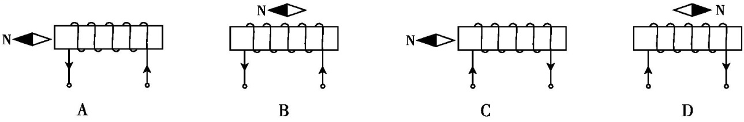
5.我们学过的许多成语包含了声现象,如:①隔墙有耳、②掩耳盗铃、③低声细语、④悦耳动听、⑤震耳欲聋.这些成语中描述同一声音特征的是 (D)
A.①② B.②⑤
C.③④ D.③⑤
6.作为冬奥会的经典项目滑雪运动中蕴含着许多物理知识,下列描述正确的是 (C)
A.到达终点的运动员不能立刻停下,还会继续向前滑行是因为受到惯性力的作用
B.运动员静止站立在地面上时对地面的压力和地面对其的支持力是一对平衡力
C.运动员在滑行过程中把滑雪杆用力向后撑,他会受到一个向前的反作用力
D.滑雪板有较大面积目的是为了减小运动员脚对雪道的压力
7.用水彩笔在磨砂电灯泡的侧面画一个你所喜欢的图案,然后接通电源,拿一个凸透镜在灯泡和白墙之间移动,下列情况不可能发生的是 (C)
A.能在墙上看到倒立、缩小的所画图案的像
B.能在墙上看到倒立、放大的所画图案的像
C.只能在墙上看到放大的所画图案的像
D.不能在墙上看到所画图案的像
8.电磁波在真空中的传播速度是3×10⁸ m/s (填单位);电磁波的波长越长其频率就越 低 ;电磁波 能 (选填“能”或“不能”)在空气中传播.
9.地震过后往往会伴有泥石流等灾害,泥石流之所以会造成巨大的危害,是因为石、泥土被雨水从高处冲下来时将 重力势 能转化为巨大的 动 能.灾害发生后,救灾飞机迅速到达灾区上空,当它在一定高度匀速飞行并投下救灾物资后,飞机的机械能将 变小 (选填“变大”“变小”或“不变”).
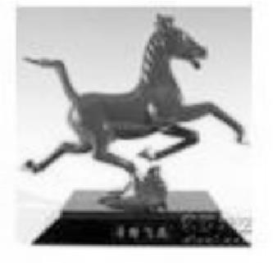
图2
10.如图2所示,“马踏飞燕”是汉代艺术家高度智慧、丰富想象、浪漫主义精神和高超艺术的结晶.飞奔的骏马之所以能用一只蹄稳稳地踏在飞燕上,是因为马的 重心 位置的竖直线能通过飞燕.有一“马踏飞燕”工艺品采用密度为 8.0×10³ kg/m³的合金材料制造,总体积为1 dm³,飞燕与水平桌面的接触面积为20 cm²,则该工艺品的质量为 8 kg,对水平桌面的压强为 3.92×10⁴ Pa.
11.如图3甲所示电路中,电压表V₁和V₂的示数之比为1∶3,则定值电阻R₁∶R₂= 1∶2 ,消耗的功率P₁∶P₂= 1∶2 ;若将电阻R₁、R₂改接为如图3乙所示的电路,则电流表A₁、A₂的示数之比为 2∶3 ,在相同时间内R₁、R₂消耗的电能之比为 2∶1 .
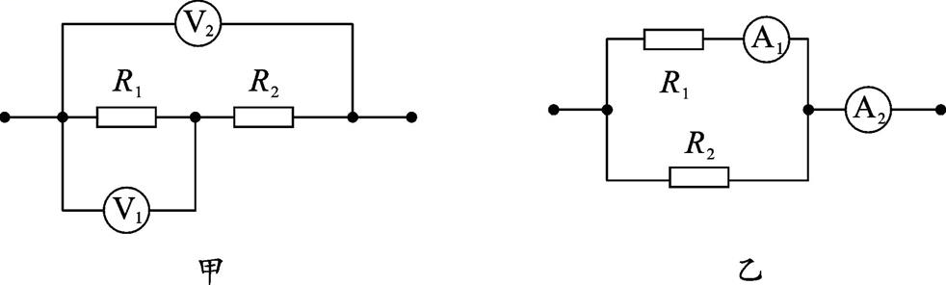
图3

12.(1)如图4所示,一个气象探测器随气球漂浮在空中,请你画出探测器所受的力.
(2)如图5是拉吊桥的示意图,点P是吊桥的重心.请画出动力F₁对支点O的力臂,并画出吊桥所受重力的示意图.
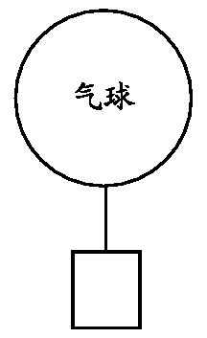图4 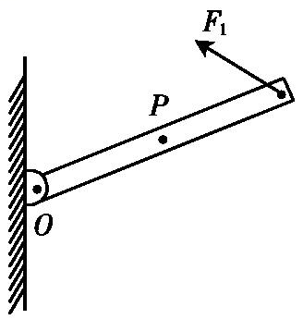图5 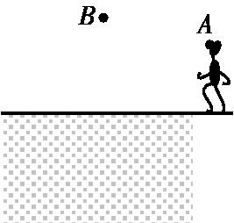图6 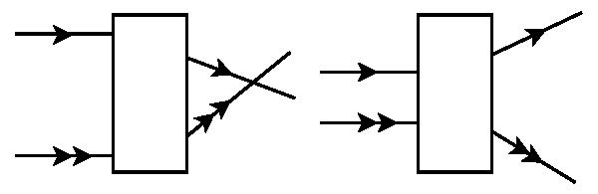图7
(3)图6是一个装满水的圆形蓄水池,水面与地面相平,在池的中心正上方B处悬挂着一盏灯,一人站在岸边,设A处为人眼,作出灯发出的光经过水面反射后进入人眼的反射光线.(保留辅助线)
(4)如图7所示,已给出了入射光线和出射光线,请在方框内画出合适的透镜.
【答案】如图所示:
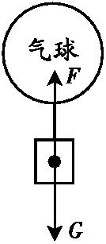(1) 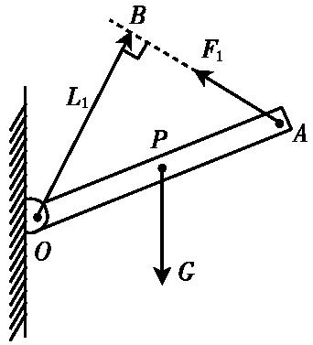(2) 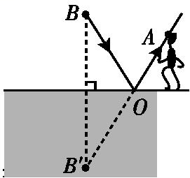(3) 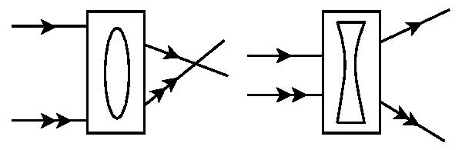(4)
13.(1)家庭电路中的电灯、电视机、电风扇等电器都是 并 联在电路中的,小红家11月底电能表读数为2 718.7 kW·h,12月底电能表读数如图8所示,那么12月份他家消耗了 100 kW·h的电能.
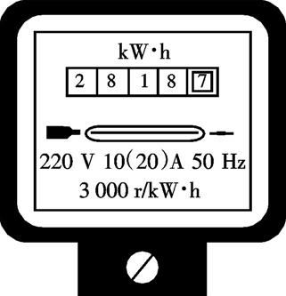图8 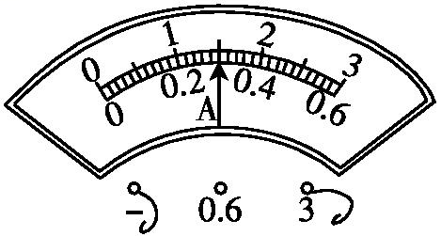图9 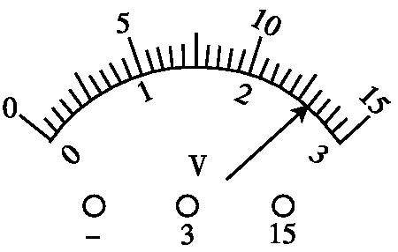图10
(2)如图9所示,是实验室中常见电流表的示意图,请你写出从图中得到的两条信息:① 电流表选择的量程是0~3A ;② 电流表的示数为1.5A .
(3)如图10的电压表,若选0~3 V的量程,读数为 2.6 V;若选0~15 V的量程,读数为 13 V.
14.为了测量小灯泡的电阻,小明连接如图11所示电路.(小灯泡的额定电压为3.8 V)
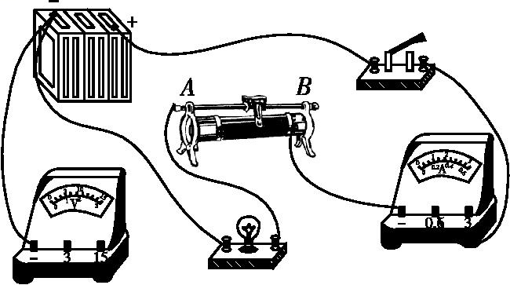图11
(1)同组的小丽给他补接了一根导线使电路完整,请你将这根导线画出来.(导线不能交叉)
【答案】如图所示: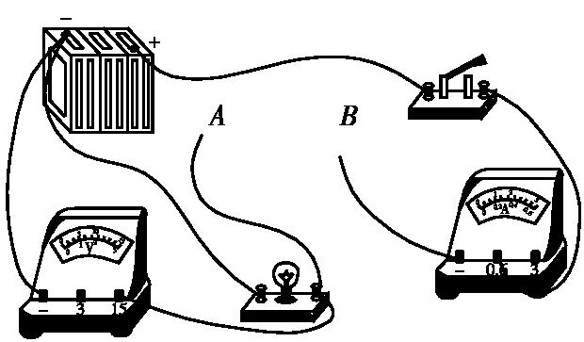
(2)闭合开关前,应将滑片移到滑动变阻器的 A (选填“A”或“B”)端.
(3)小明利用连接完整的电路测小灯泡的电阻.已经记录三组数据如下表,通过计算得出表格中甲处的电阻是 11.67 Ω.(结果保留两位小数)
(4)小明处理完数据后发现,三次测得的灯丝阻值相差较大,其他同学在实验中也发现相同的情况,出现这种情况的原因是: 灯丝的电阻随温度的升高而增大(或灯丝的电阻与温度有关) .
实验次数 | 1 | 2 | 3
电压/V | 2.0 | 3.5 | 3.8
电流/A | 0.28 | 0.30 | 0.31
电阻/Ω | 10.71 | 甲 | 12.26
灯泡亮度 | 暗 | 较亮 | 亮

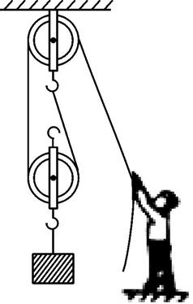
图12
15.小李师傅用如图12所示的滑轮组将沙子从地面提升到距离地面6 m高的三楼,沙子的质量为50 kg,装沙子的桶的质量为8 kg,动滑轮的质量为2 kg.若物体上升的速度为0.1 m/s,(忽略摩擦和绳重,g取10 N/kg)求:
(1)提升物体时绳子自由端的拉力.
(2)拉力的功率.
(3)滑轮组的机械效率.
【答案】(1)300N (2)60W (3)83.3%
16.图甲所示是某市某家用电辅热式平板太阳能热水器,其电加热的额定功率为1 500 W.图乙是其储水箱水位探测电路原理图,其中电源电压为24 V,A为水位指示表(由量程为0~0.6 A电流表改成),R₀阻值为10 Ω,R_{x}为压敏电阻,其阻值与储水箱水深的关系如图丙所示.
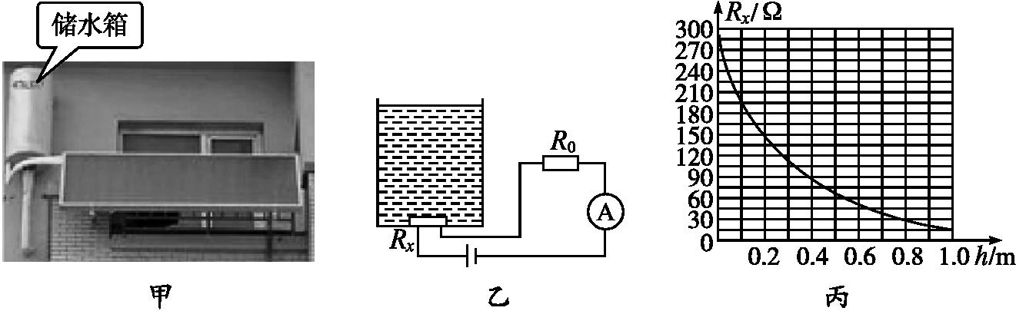
(1)热水器正常加热时,电热丝电阻多大?(结果保留一位小数)
(2)阴雨天,将储水箱中50 kg、30 ℃的水加热到50 ℃,正常通电要多长时间?[设电热全部被水箱中的水吸收且水无热损失,c_{水}=4.2×10³ J/(kg·℃)]
(3)当水位指示表指示储水箱水深为0.2 m时,探测电路中的电流多大?
【答案】(1)R=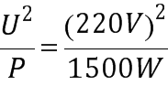=32.3Ω
(2)W=Pt,
Q=c_{水}mΔt
由W=Q得,Pt=c_{水}mΔt
t=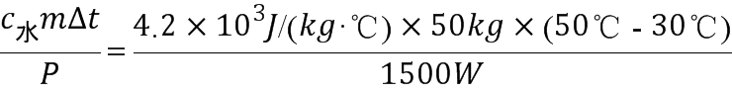=2800s
(3)当h=0.2m时,R_{x}=150Ω
探测电路中的电流为I=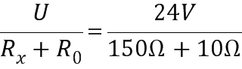=0.15A

